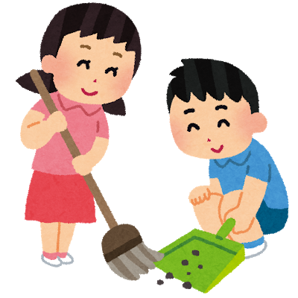家事小幫手

班級： 姓名：

1. 小朋友請先觀察，家中成員最常做的家事是什麼呢？

|  |  |  |  |  |
| --- | --- | --- | --- | --- |
| 家庭成員 | 我 |  |  |  |
| 家務是有哪些？  例如：掃地 |  |  |  |  |

1. 你認為這樣的家事分配公平嗎？為什麼？
2. 我是家事小幫手

|  |  |  |
| --- | --- | --- |
| 挑戰家事：  例如：環保小尖兵 | 內容說明：  將家中垃圾清洗並分類 | 家長認證簽名 |
|  |  |  |
|  |  |  |
|  |  |  |